LAPORAN BULANAN PROGRAMMER
Sistem Informasi Manajemen Rumah Sakit (SIMRS) — Khanza

Programmer | Rahmadi Saputra | Jabatan | Programmer / IT Staff
Periode | Juni 2026 | Tanggal | 2 Juli 2026
Divisi | IT | Status | Selesai
Proyek | Kustom Menu Perkiraan Biaya Ranap & Web Dashboard Perkiraan Biaya Ranap

I. RINGKASAN PEKERJAAN BULAN INI

No | Jenis Kegiatan | Platform | Status
1 | Otomatisasi Perkiraan Tarif INA-CBG | Java Desktop | ✔ Selesai
2 | Penambahan Menu "Tambah Perkiraan" (Akumulasi Tarif) | Java Desktop | ✔ Selesai
3 | Inovasi Logika Status Limit 3 Level (Aman/Mendekati/  Tidak Aman) | Java Desktop | ✔ Selesai
4 | Penambahan Tabel Database inacbg_dummy | Database MySQL | ✔ Selesai
5 | Dashboard Monitoring Perkiraan Biaya Rawat Inap (Web) | Laravel Web | ✔ Selesai
6 | Halaman Master Data Tarif INA-CBG — CRUD (Web) | Laravel Web | ✔ Selesai
7 | Perbaikan Bug | - | — Tidak Ada

II. PENGEMBANGAN — SIMRS KHANZA (Java Desktop)

2.1 Otomatisasi Perkiraan Tarif INA-CBG
Sebelumnya, kolom "Perkiraan Tarif" pada menu Perkiraan Biaya Rawat Inap harus diisi secara manual. Pada pengembangan ini, sistem diubah agar nilai tersebut muncul secara otomatis berdasarkan diagnosa awal pasien.

Cara kerja:
- Sistem membaca nilai diagnosa awal dari tabel kamar_inap.
- Jika terdapat lebih dari satu kode diagnosa (dipisah koma, contoh: "F20, I50"), sistem memisah dan memproses masing-masing kode.
- Setiap kode dicocokkan ke tabel inacbg_dummy untuk mendapatkan estimasi biaya INA-CBG.
- Seluruh biaya yang ditemukan dijumlahkan otomatis dan ditampilkan sebagai Perkiraan Tarif.
- Jika tidak ditemukan, sistem mencari riwayat input manual pada tabel perkiraan_biaya_ranap sebagai fallback.

File yang diubah:
- src/keuangan/DlgPerkiraanBiayaRanap.java

2.2 Menu Baru: "Tambah Perkiraan"
Ditambahkan menu baru pada popup klik kanan di tabel riwayat INACBG. Berbeda dengan "Jadikan Perkiraan" yang mengganti nilai lama, menu ini menambahkan nilai yang dipilih ke perkiraan tarif yang sudah ada di database.

2.3 Inovasi Logika Status Limit 3 Level
Status pada kolom "Limit" ditingkatkan dari 2 level menjadi 3 level berbasis persentase perbandingan biaya aktual terhadap perkiraan tarif INA-CBG.

Kondisi | Persentase | Status
Biaya aktual masih jauh di bawah perkiraan | < 80% | Aman
Biaya aktual mendekati batas perkiraan | 80% – 99% | Mendekati
Biaya aktual menyentuh atau melebihi batas | ≥ 100% | Tidak Aman
Tampilan Aplikasi Desktop:
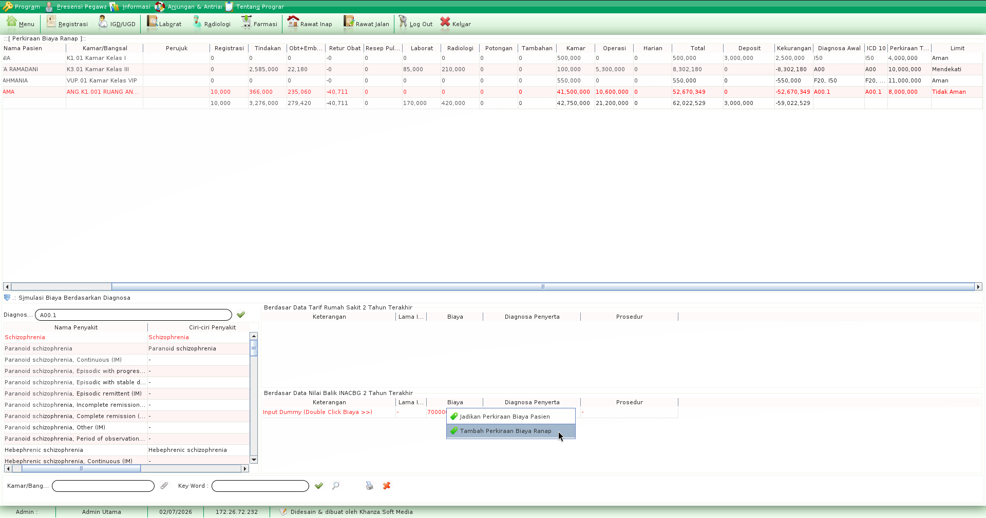

III. PERUBAHAN DATABASE

3.1 Penambahan Tabel: inacbg_dummy
Tabel baru ini berfungsi sebagai master data estimasi tarif INA-CBG berdasarkan kode penyakit (ICD-10). Tabel ini digunakan oleh kedua platform: Java Desktop dan Web Laravel.

Struktur tabel:
Kolom | Tipe Data | Default | Keterangan
kd_penyakit | VARCHAR(15) | - | Primary Key, kode ICD-10
biaya | DOUBLE | 0 | Estimasi tarif INA-CBG

Query:
CREATE TABLE `inacbg_dummy` (
`kd_penyakit` varchar(15) NOT NULL,
`biaya` double NOT NULL DEFAULT 0,
PRIMARY KEY (`kd_penyakit`)
) ENGINE=InnoDB DEFAULT CHARSET=latin1;
IV. PENGEMBANGAN — VERSI WEB (Laravel)

4.1 Dashboard Monitoring Perkiraan Biaya Rawat Inap
Dibuat halaman dashboard berbasis web sebagai representasi dari menu Perkiraan Biaya Rawat Inap pada SIMRS Khanza desktop. Halaman ini terhubung langsung ke database.

Fitur yang tersedia:
- Daftar seluruh pasien rawat inap aktif (status pulang = -) beserta rincian biaya.
- Perhitungan Total Biaya otomatis (Lab, Radiologi, Obat, Tindakan, Kamar, dll).
- Kolom Perkiraan Tarif otomatis dari tabel inacbg_dummy berdasarkan diagnosa awal.
- Status Limit 3 level: Aman / Mendekati / Tidak Aman.
- Kartu statistik ringkasan: Total Pasien, Tidak Aman, Mendekati, Total Biaya, Total Deposit.
- Filter berdasarkan nama/no. rawat, bangsal, dan status limit.
- Auto-refresh setiap 30 detik.

File utama:
- app/Http/Controllers/DashboardController.php
- app/Services/PerkiraanBiayaService.php — Method hitungBiayaPasien(), getPasienAktif(), getSummary()
- resources/views/dashboard.blade.php

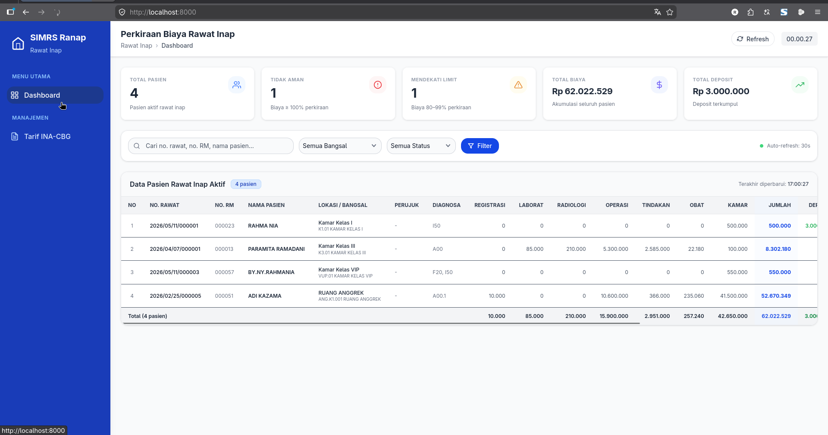
Tampilan Dashboard Web:
4.2 Halaman Manajemen Tarif INA-CBG (CRUD)
Halaman baru di URL /inacbg untuk mengelola data master estimasi tarif INA-CBG pada tabel inacbg_dummy. Mempermudah petugas mengisi dan memperbarui data tanpa harus masuk ke database langsung.

Fitur yang tersedia:
- Daftar seluruh kode INA-CBG beserta nama penyakit dan tarif.
- Tambah tarif baru (form + validasi).
- Edit tarif secara inline langsung dari tabel.
- Hapus data tarif.
- Pencarian berdasarkan kode atau nama penyakit.

File utama:
- app/Http/Controllers/InacbgController.php — Method index(), store(), update(), destroy()
- resources/views/inacbg/index.blade.php
- routes/web.php — Route GET/POST/PUT/DELETE /inacbg

Tampilan Halaman Tarif INA-CBG:
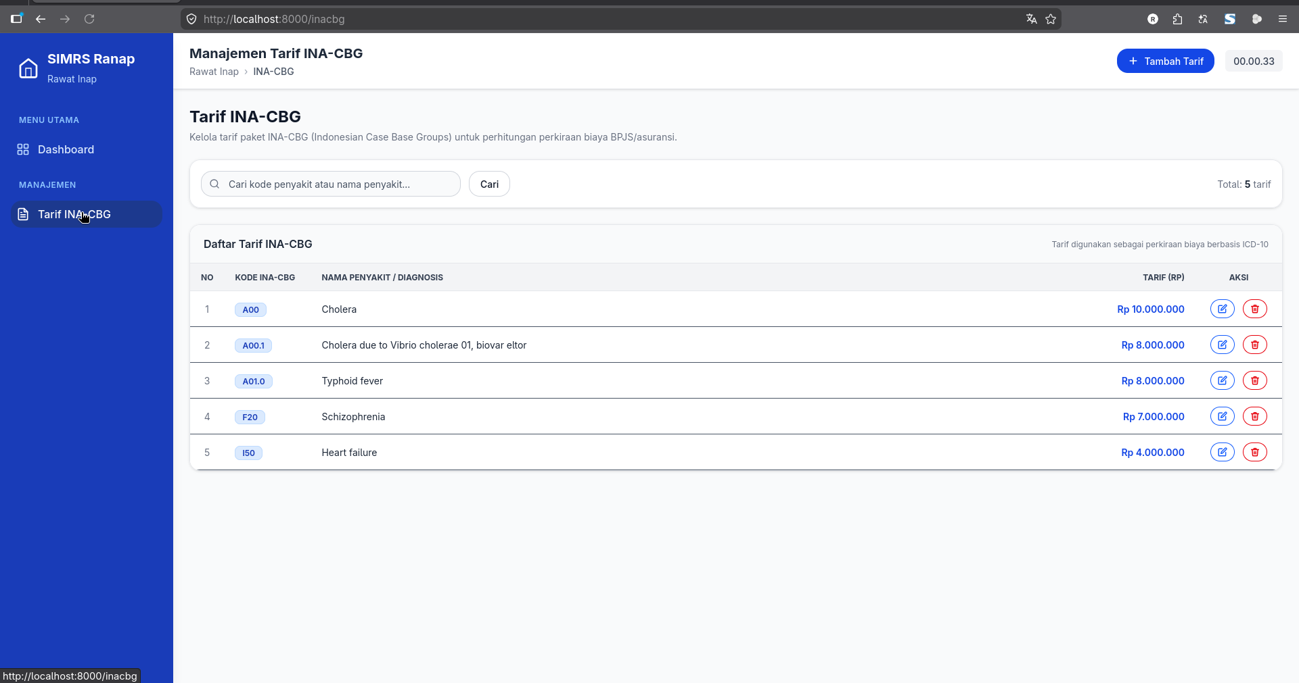
V. PERBAIKAN BUG
Tidak ada perbaikan bug pada periode bulan ini.

VI. PERSETUJUAN LAPORAN

Dibuat Oleh | Diperiksa Oleh | Disetujui Oleh
( ) | ( ) | ( )
Programmer / IT Staff | Kepala IT / Supervisor | Direktur / Manajer

